ОПИСАНИЕ ТЕХНИЧЕСКОЙ АРХИТЕКТУРЫ
  - ХРАНИЛИЩЕ АРТЕФАКТОВ
  - «ЛАРЕЦ»

2025 г.

ОПИСАНИЕ ТЕХНИЧЕСКОЙ АРХИТЕКТУРЫ ПРОГРАММНОГО ОБЕСПЕЧЕНИЯ
Высокоуровневая системно - техническая архитектура приложения представлена на рисунке ниже:

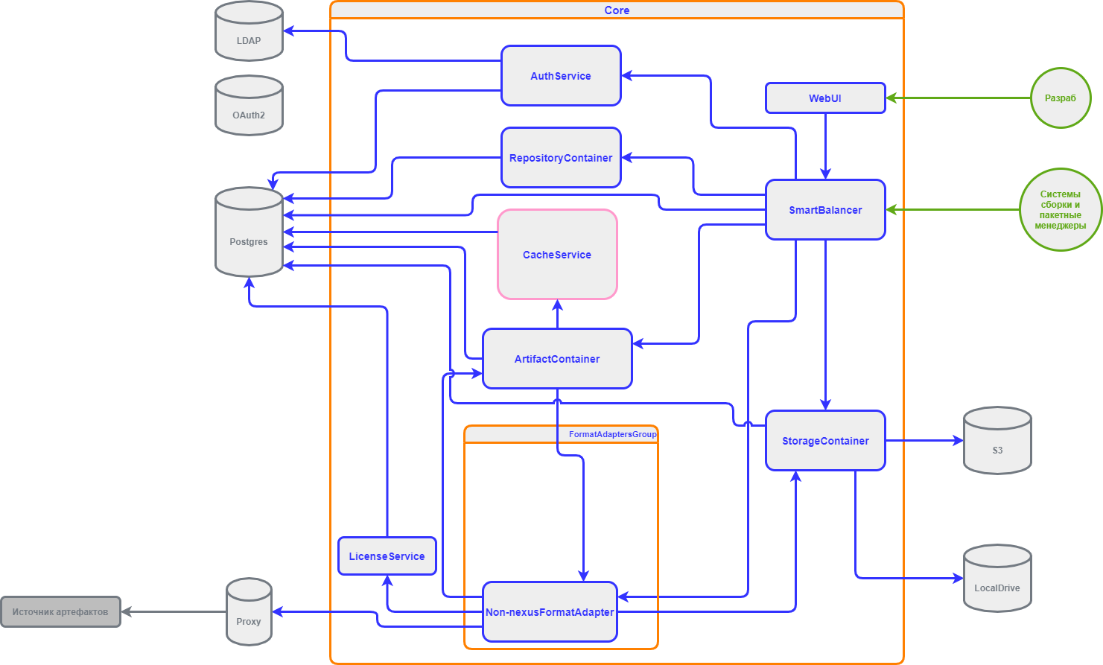
Функционально система состоит из трех подсистем:
- Подсистема авторизации пользователей,
- Подсистема разбора технической информации об артефактах,
- Подсистема хранения артефактов.
- Подсистема web-представлений
На текущий момент, система может функционировать в standalone конфигурации. Функционал кластеризации и горизонтального масштабирования находится на этапе внутреннего тестирования.
Система «Ларец» разработана на Kotlin с использованием библиотек Ktor.
Используемая СУБД — PostgreSQL.
Исходные коды ПО Системы, включая библиотеки и необходимые ресурсы, сторонние библиотеки и скрипты, позволяющие построить работоспособный запускаемый файл, расположены в группе репозиториев по адресу: https://gitlab.cd.rtkit.corp/chest/services.

Процесс сборки и артефакты
Сборка приложения осуществляется на основе исходного кода репозитория https://gitlab.cd.rtkit.corp/chest
Для установки системы необходимо выполнить действия:

- Создайте папку: /opt/services/chest
- Перенесите файлы архивов в папку: /opt/services/chest
- Выполните команды:

docker load –i /chest/ChestArtifactContainer.tag
docker load –i /chest/ChestDartAdapter.tag
docker load –i /chest/ChestLicenseService.tag
docker load –i /chest/ChestRawAdapter.tag
docker load –i /chest/ChestSmartBalance.tag
docker load –i /chest/ChestAuthorityService.tag
docker load –i /chest/ChestDockerAdapter.tag
docker load –i /chest/ChestStorageService.tag
docker load –i /chest/ChestRepositoryContainer.tag
- Проверьте наличие образов:

docker images

REPOSITORY | TAG | IMAGE ID | CREATED | SIZE
IP:5000/chest/ChestArtifactContainer.tag | 8f2b74cc446edc7abc8e35b6b2c34585870681aa | 7938db67b3767 | 12/25/24, 3:25 PM | 169.29MiB
IP:5000/chest/ChestDartAdapter.tag | 302c4709a1bc29b2254d351d58ef9756d7732558 | 12bfa3229a161 | 11/22/24, 5:05 PM | 166.63MiB
IP:5000/chest/ChestLicenseService.tag | 01d827c8a43d95bbfb4293ff30982ac33368fdd9 | 34ca3227b3381 | 10/3/24, 9:27 PM | 165.48MiB
IP:5000/chest/ChestRawAdapter.tag | 78856588f10123cc56e3f4b720e7f8239d533125 | d9b62b651d2dd | 12/27/24, 1:17 PM | 166.88MiB
IP:5000/chest/ChestSmartBalance.tag | ed6e9dd58adc95731917b075e4c4fb8a4b3ea97e | 2f34caffdd4df | 12/25/24, 3:40 PM | 172.82MiB
IP:5000/chest/ChestAuthorityService.tag | 6ced7fba2e8d3fe663d3321d664f0d4afa07eb3a | d68c6a579ef86 | 12/22/24, 8:16 PM | 169.19MiB
IP:5000/chest/ChestDockerAdapter.tag | 400328438f54866d2c0928941bd5d68b7a97a2a2 | bac601f4f28f6 | 12/16/24, 6:04 PM | 171.62MiB
IP:5000/chest/ChestStorageService.tag | 4f7f0cc6670177588d9cc39970c47338a4f4a89e | f031f2c6affd5 | 10/3/24, 9:27 PM | 163.87MiB
IP:5000/chest/ChestRepositoryContainer.tag | bd7e09ad92604244b8500d84eb47b8e618f58fdd | 4908241f0379c | 12/27/24, 5:06 PM | 169.31MiB

Для запуска системы необходимо:

- Перенесите файл docker-compose.yml в папку: /opt/services/chest
- Перейдите в папку: /opt/services: /opt/services/chest
- Выполните команду: docker-compose up -d

